|  |  |
| --- | --- |
| שם התלמיד: |  |
| ת.ז: |  |
| קורס: |  |
| תאריך: |  |

***Angular Task***



הוראות:

1. זמן ביצוע המשימה הינו 3 שעות.
2. לאחר סיום המשימה, הבדיקה תתבצע בצורה פרונטאלית עבור כל תלמיד בנפרד.
3. חומר עזר: אינטרנט.
4. **חל איסור מוחלט לדבר ולהיעזר בחברכם לכיתה או בכל "חבר טלפוני".**
5. **חל איסור מוחלט ליצור קשר דרך האינטרנט בין חבריכם לכיתה או מול כל גורם אחר.**
6. המשימה מהווה מבחן!
7. התייחסו למשימה כמו לראיון עבודה.
8. זכרו, הציון מושפע לא רק מהצלחת המשימה אלא גם מהדרך, מצורת הכתיבה, מאסתטיקת הקוד (סדר וארגון), משמות נכונים ומשמעותיים, מיעילות וכדומה.
9. בסיום המשימה יש להחזיר את הדפים למרצה.
10. בסיום המשימה יש לשלוח לרכזת הקורס את הקוד שביצעת. לצורך גיבוי, יש לשלוח העתק מהמשימה למייל- [karinn@jbh.co.il](mailto:karinn@jbh.co.il) . מומלץ להעלות את הפרויקט לגוגל דרייב, ולשלוח דרך שם קישור לשיתוף.

המשימה:

במשימה זו עליכם לבנות אתר להצגת רשימת המדינות. לכל מדינה יש להציג מספר פרטים כפי שיפורט בהמשך.

להלן הפעולות המרכיבות את המשימה:

1. יצירת אתר Angular חדש לגמרי.
2. יצירת Layout המכיל כותרת עליונה ואזור עבור התוכן. אין צורך ליצור Footer.
3. יצירת Component עבור הכותרת העליונה המכיל את כותרת האתר ואת התפריט הראשי.
4. יצירת Component עבור דף הבית המציג שורת הסבר על האתר + תמונה מתאימה (מגוגל).

על הדף להיות מוצג באזור התוכן של ה-Layout.

1. יצירת Component עבור רשימת המדינות.

על הדף להיות מוצג באזור התוכן של ה-Layout.

עבור כל מדינה יש להציג:

1. name – שם המדינה.
2. nativeName – השם כפי שנכתב בשפת המדינה עצמה.
3. capital – עיר הבירה של המדינה.
4. population – מספר התושבים במדינה.
5. flag – דגל המדינה (רוחב 80 פיקסלים, גובה 50 פיקסלים).

לצורך הבאת המידע, יש לגלוש ב-AJAX לכתובת הבאה, המחזירה JSON של כל המדינות:

https://restcountries.eu/rest/v2/all

השמות הללו (name, nativeName, capital, population, flag) אלו בדיוק השמות המופיעים ב-JSON המוחזר.

1. יצירת מנגנון Routing מתאים המאפשר לגלוש לדף הבית ולדף המדינות ע"י התפריט הראשי.
2. יצירת תיבת חיפוש מדינה, כך שבכל הקלדה הטבלה תתעדכן ותציג רק את המדינות המכילות את מחרוזת החיפוש – בשם המדינה או בעיר הבירה שלה.
3. הוספת עיצוב כראות עיניכם.

להלן דוגמה לדף הבית:

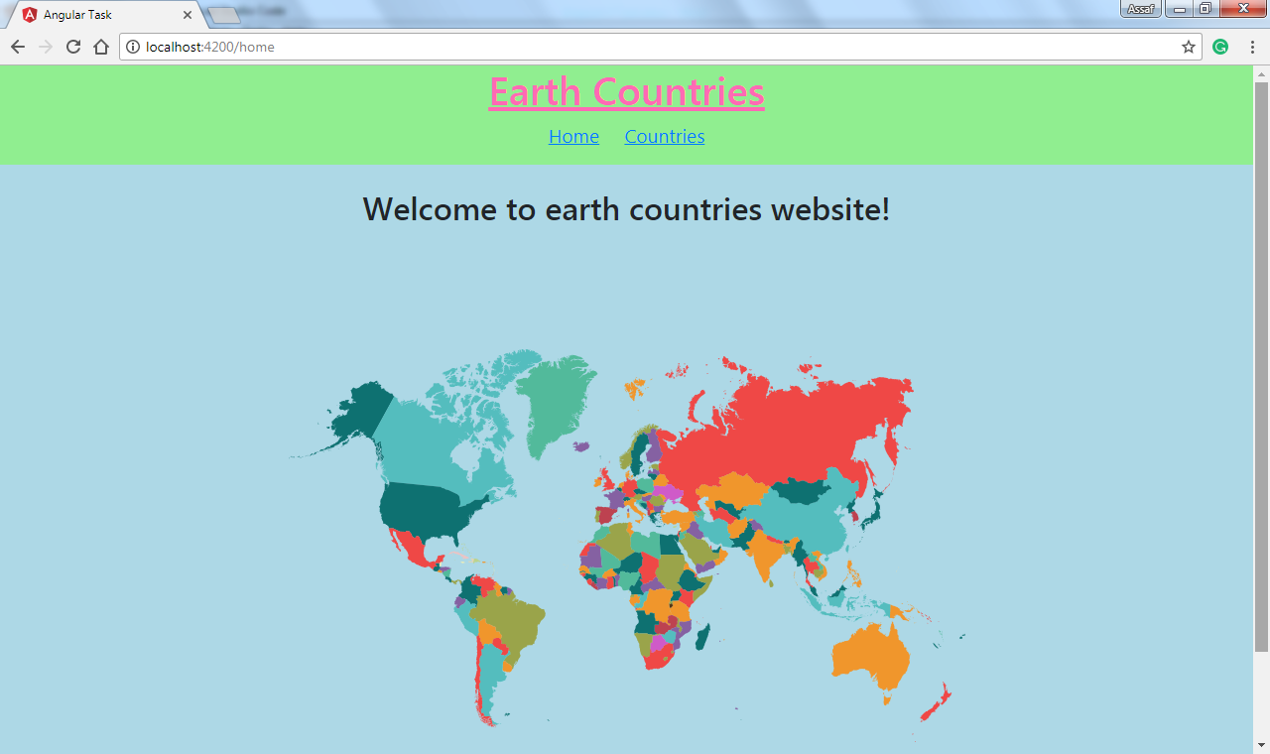

להלן דוגמה לדף המדינות:

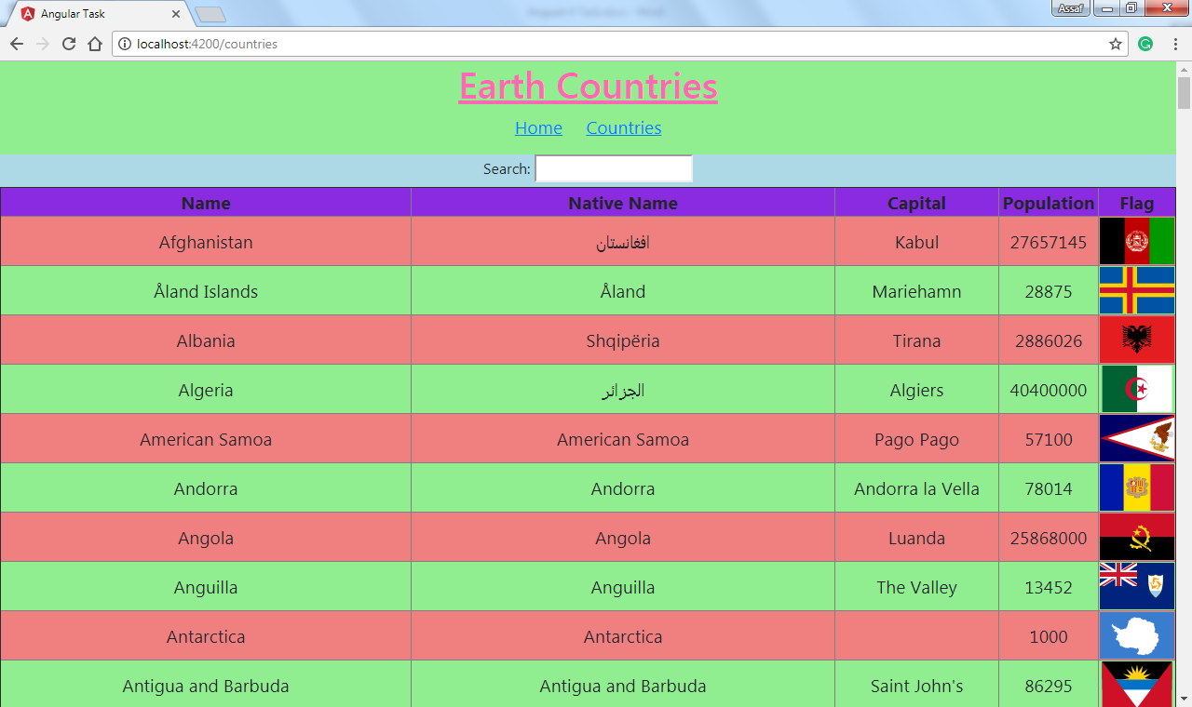

להלן דוגמה לדף המדינות לאחר ביצוע חיפוש (בכל לחיצה על מקש – על הרשימה להתעדכן מיידית):

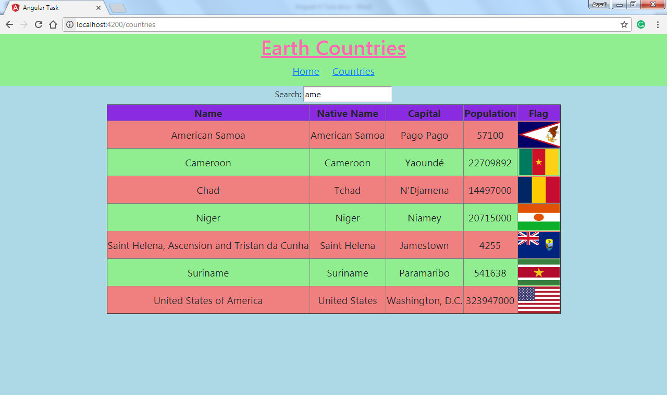

**בהצלחה ☺**